Juniorkokkene! 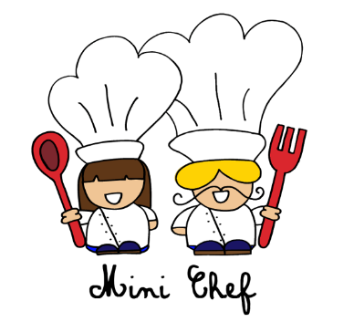
Til elever på 3. trinn med heltidsplass og elever på 4.trinn.
Da skal elevene få prøve seg på "masterchef" igjen! Det blir kokkekurs hver torsdag sammen med Fatmire og Mariame. Dette er et tilbud for elever på 3.trinn med heltidsplass, og elever på 4. trinn som ønsker å delta sammen med 3. trinn.
Barna skal lære ord og begreper knyttet til de ulike redskapene og ingrediensene vi bruker og annet utstyr og hjelpemidler vi har på kjøkkenet. Sammen skal vi sette ord på matvarer og ingredienser, snakke om sunt og usunt og hvorfor matvarer defineres slik, og barna skal øve på å beskrive hva de gjør, former og farger på det vi lager, så vel som lukt og smak.
Dessuten skal vi lære om bakterier og smitte, og hvorfor håndhygiene og generell renslighet er spesielt viktig for oss som holder på med matlaging.
Juniorkokkene skal lage mat til alle på AKS! Vi henter fram oppskrifter og lar oss inspirere av samarbeidet vi hadde med Geitmyra Matkultursenter i fjor høst.
Vi ønsker at de som melder seg på, deltar hver uke. Dette for å få kontinuitet og forutsigbarhet, både for elevenes læring og for AKS. Det er fint at dere informerer barna om dette før de melder seg på.

Påmeldingsfrist: fredag 12.10.18 – se vedlegg!

